03-205 Мастерская РБТМ Иж-2715-01 4х2 3-дверный заднеприводный фургон гп 450 кг для ремонта бытовой техники, мест 2, снаряженный вес 1.1 тн, полный вес 1.65 тн, УЗАМ-412ДЭ 68 лс, 125 км/час, Ижевск, Рязань 1980-е г.
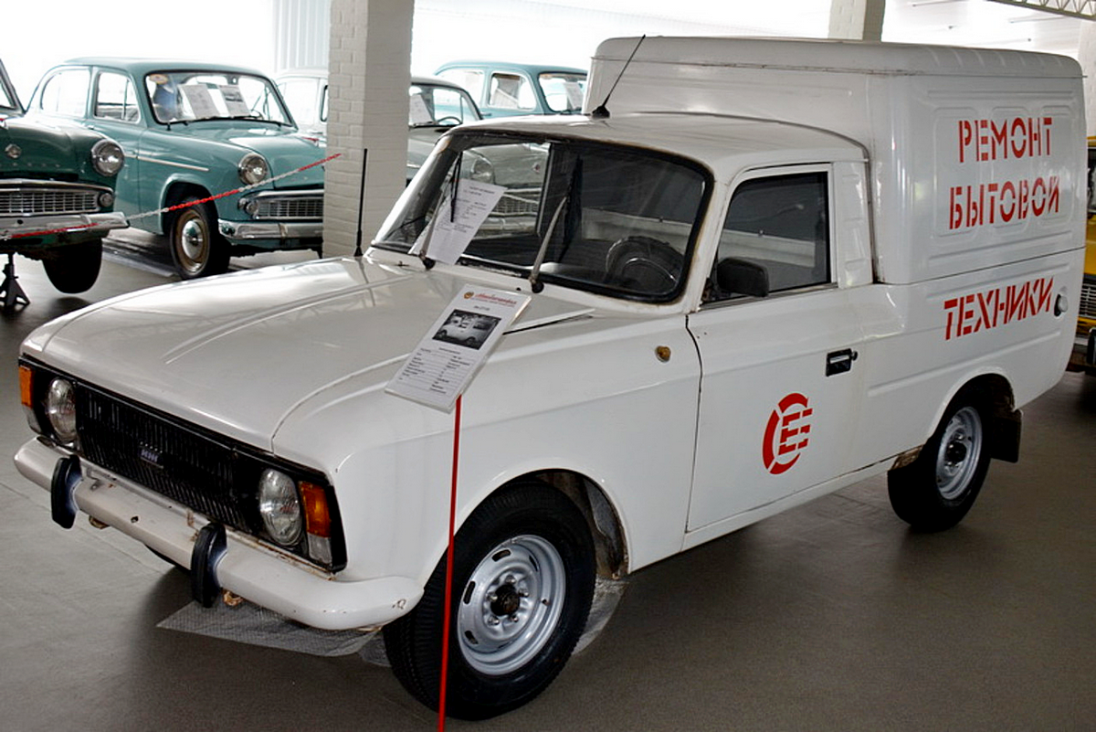

В 1972 году Ижевский автозавод с целью заменить фургон Иж Москвич – 434, выпустил автомобиль повышенной вместительности Иж-2715. За основу автомобиля был взят заднеприводный седан Иж Москвич – 412, также выпускавшегося в Ижевске. Иж – 2715 оснащался двухместной кабиной с раздельными сиденьями, которые регулировались как по наклону, так и по длине. Выпускался в комплектации с двигателями модификации УЗАМ-412 (75 л.с.), кузов имел более жесткую сварную раму с цельными лонжеронами по всей длине, задняя подвеска получила усиленные рессоры. Грузовой отсек оснащался съемной, увеличенной по высоте цельнометаллической крышей с распашной дверью от пола до потолка сзади. Передняя часть автомобиля (фары, решётка радиатора) была выполнена из металла и повторяла перед автомобилей АЗЛК. Точно такой же она была у выпускавшихся в эти же годы в Ижевске Москвича-412. Первоначально выпускались с квадратными фарами, но вскоре они были заменены на отечественные круглые. Вместо заднего бампера была трубка, состоящая из трех частей, которая одновременно служила подножкой. Это была первая модель, самостоятельно разработанная автозаводом.

Иж-2715 был любимым рабочим автомобилем тех времен, он обладал вместительным грузовым отсеком, отличной грузоподъемностью до 400 килограмм и прост в обслуживании. Использовался для перевозки небольших партий грузов.

На всем протяжении выпуска этих фургонов, существовало два поколения данного автомобиля и множество модификаций, как двух, так и шести местные, предназначенные для самых разных нужд.

Все автомобили, выпущенные на автозаводе в Ижевске до 1982 года, относят к первому поколению, внешним их отличием была решетка радиатора, унаследованной от автомобилей производства «АЗЛК», на окнах дверей присутствовали так называемые треугольные форточки, а ручки дверей торчали наружу. Производили первое поколение в двух модификациях Иж-2715 Фургон и Иж-27151 Пикап. В 80-е годы он был единственным легким грузовым фургоном.
В 1982 году последовало обновление всего модельного ряда автомобилей Иж, с присвоением индекса 01. Модернизированный вариант с увеличенной на 50 кг грузоподъёмностью получил передние дисковые тормоза вместо барабанных, раздельный привод передних и задних тормозов, новую электропроводку. Основным двигателем Иж-2715-01 стал дефорсированный УЗАМ-412ДЭ для работы на бензине А-76, тогда как мотор УЗАМ-412Э под бензин А-93 остался лишь на малой части машин. На поздние фургоны и пикапы (после 1996 г) ставили модернизированные двигатели УЗАМ-412Э-71 и УЗАМ-412Э-81 объемом 1,6.
Иж-2715-01 выпускался в 1982-2001 годах в двух последовательных вариантах внешней отделки.
Первый вариант до 1985 г. - боковина будки имеет три ребра жесткости, на кузове автомобиля-два ребра, задние двери гладкие с выштамповкой "Иж-2715". Облицовка радиатора и передний бампер окрашены в цвет автомобиля. Передний бампер мог быть с "клыками", а на передней части будки могло иметься ребро жесткости. Задний бампер представлял собой две трубки по бокам кузова.
Второй вариант с 1985 г. -автомобили с новой черной решеткой радиатора и круглыми фарами имели утопленные в филенки дверей сильно заниженные ручки, цельные окна в дверях без поворотных «форточек», упрощённое оформление с меньшим количеством хрома, выштамповку на крыше и боковине кабины водителя. Имеется ребро жесткости на передней части будки, три выштамповки в форме окон на боковинах будки, два ребра жесткости на задних дверях и выштамповки "Иж-2715" на правой половине задней двери и в форме окна на левой. Вместо заднего бампера-трубка по центру кузова, боковых трубок нет. Передний бампер окрашен в цвет автомобиля, а на автомобилях последних лет выпуска-черный пластиковый бампер.

Мастерская РБТМ Иж-2715 - автомобиль Службы быта
Иж-2715 получил широкое распространение в качестве развозного автомобиля Службы быта. Самые обычные серийные машины занимались транспортной работой, например, перевозили белье, а специальные мастерские для ремонта бытовой техники, созданные на базе «каблучка», служили для выезда мастеров на дом. Наиболее распространённой машиной стала Мастерская РБТМ - Ремонт Бытовой Техники Мобильный на базе Иж-2715, выпускаемая на предприятии «Рязбытоборудование», позже АО «Рязточприбор», в г. Рязани.

Завод «Рязточприбор» Управления «Росглавбытоборудование» Министерства бытового обслуживания населения РСФСР. Завод был построен на окраине Рязани и вступил в строй в 1976 году. Главная задача нового предприятия производство оборудования для отделений Службы Быта. К началу 1980-х годов в соответствии с указанием Министерства на заводе развернули производство передвижных летучек для обеспечения транспортных потребностей профильных ремонтных пунктов.
Первыми машинами завода в этой линейке стали автомастерские ремонта телевизоров РТАМ-969. Это были автомобили ЛуАЗ-969М с жестким металлическим верхом и специально оборудованным грузовым отсеком для перевозки техники и инвентаря. В 1982 г. на заводе начали выпускать мастерские РБТМ на базе Иж-2715, отличавшиеся от стандартных «каблучков» фирменной раскраской Службы Быта, наличием наборов инструмента и шкафчиков для запчастей, а также грузовым отсеком приспособленным под перевозку бытовой техники, снабженным для удобства специальными салазками и тележкой.
Мастерская РБТМ выпускалась в двух вариантах: для ремонта радиотелеаппаратуры и бытовой техники. Это были своеобразные «летучки» для бригады мастеров из двух человек, оборудованные всем необходимым для ремонта техники на дому, а в случае невозможности производства ремонта в домашних условиях мастера могли забрать телевизор, холодильник или стиральную машину в специализированное ремонтное ателье, благо объемный грузовой отсек машины позволял легко это сделать. Для облегчения процесса погрузки неисправной бытовой техники фургон оборудовался специальной тележкой, передвигающейся но салазками.
В комплектацию машины по ремонту радиотелеаппаратуры входили: чемодан радиомеханика ИРМ-1; универсальный прибор для ремонта черно-белых телевизоров (типа TR-0856/S) и специальный контейнер для перевозки кинескопов. Внутри фургона, над колесными нишами, также монтировались небольшие шкафчики для размещения набора перевозимых запасных частей и деталей к ремонтируемой технике.
В комплект передвижной мастерской для ремонта бытовой техники входил переносной набор инструментов типа ПЧ-1 или ПЧ-2; стеллаж с ящиками для хранения запасных частей и тележка с ремнями-фиксаторами для перевозки холодильников или стиральных машин. Тележку можно было закатить в машину по специальным трапам-направляющим и жестко закрепить внутри машины. Кроме того, в машине имелось еще два ложемента (по бокам от задних дверей) для установки и закрепления бытовой техники при ее транспортировке из дома заказчика в мастерскую.
Наибольшее распространение РБТМ получили в городах, гак как для эксплуатации в сельской местности они не обладали достаточной проходимостью по грунтовым дорогам. Использование подобных летучек в системе Минбыта выявило существенные недостатки: небольшой грузовой отсек вмещал только одну единицу груза, не было пассажирских мест для ремонтных бригад. Это заставило приступить к проектированию новой машины с использованием шасси УАЗ-452Д.

Технические характеристики Иж-2715

Тип кузова: Цельнометаллический фургон несущего типа со съемной верхней частью
Число мест | 2
Время разгона до 100 км/ч | 19 с
Максимальная скорость | 125 км/час
Объем топливного бака | 45 л
Электрооборудование | 12 V
Аккумуляторная батарея | 6СТ-42
Генератор | Г-108 М
Реле-регулятор | РР-24Г
Стартер | СТ-4
Прерыватель-распределитель | Р-107
Свечи зажигания | А-7,5УС
Размер шин | 6,40-13
Снаряженная масса | 1100 кг
Полная масса | 1650 кг
Дорожные просветы | 193 мм
Грузоподъемность | 450-500 кг + 2 чел
Подвеска передняя | независимая пружинная с поперечными рычагами, безшкворневая, с гидравлическими амортизаторами
Подвеска задняя | зависимая на двух полуэллиптических рессорах, с гидравлическими амортизаторами
Тормоз передний/задний | барабанный
Сцепление | однодисковое сухое
Коробка передач | механическая 4-ступенчатая с синхронизаторами  на II, III и IV передачах
Двигатель | УЗАМ-412ДЭ рядный карбюраторный 4-тактный 4-цилиндровый верхнеклапанный (А-76)
Литраж двигателя | 1487 см³
Порядок работы цилиндров двигателя | 1-3-4-2
Карбюратор | К-126
Максимальная мощность | 68 л. с. при 5800 об/мин
Объём багажника | 1600 л

